Приемы формирования положительного имиджа кандидата
(на примере предвыборного буклета
"Управленческая пятилетка ")

Инвестиции в основной капитал, приведенные в буклете, учитывают все источники финансирования. Показателем благоприятного инвестиционного климата являются внебюджетные инвестиции, за вычетом инвестиций за счет бюджетов всех уровней; также заслугой губернатора не являются инвестиции частных застройщиков. Соответствующие показатели приведены в табл. 1

Таблица 1 - Показатели инвестиций в основные фонды в период 2008-2014 гг.
 | 2008 | 2009 | 2010 | 2011 | 2012 | 2013 | 2014 | Итого с 2010 по 2014*
Сумма инвестиций в основные фонды, согласно данным буклета, млрд. руб | 193,7 | 170,8 | 159 | 166,0 | 207,9 | 251,0 | 265,2 | 1049,1
Бюджетные средства: млрд. руб  - % | 34,7  17,9 | 35,9  21,0 | 25,3  15,9 | 23,7  14,3 | 32,0  14,3 | 37,9  15,1 | 37,2  14,0
Средства индивидуальных застройщиков: млрд. руб  - % | 22,5  11,6 | 37,7  22,1 | 24,1  15,1 | 26,2  15,8 | 28,1  13,5 | 29,9  11,9 | 31,8  12
Индекс физического объема инвестиций в основной капитал  - к предыдущему году  - к базисному, 2008 году | 121,7  100 | 93,0  107,5 | 84,1  127,9 | 96,8  132,1 | 119,4  110,6 | 118  93,8 | 106  88,4
Фактическая сумма инвестиций, млрд. руб.  - в сопоставимых ценах 2008 г. | 136,5  136,5 | 97,3  104,6 | 109,6  139,2 | 116,1  153,4 | 147,8  163,5 | 183,2  171,8 | 196  173,3 | 752,7  801,2
*100 - желтым выделены данные, полученные автором расчетным путем на основании опубликованных в официальных источниках сведений

Для получения реальной картины в качестве базисного следует принимать 2008 год, так как в кризисный период 2009 года спад производства достигал 12%, инвестиции только к 2012 году превысили уровень докризисного 2008. Таким образом экономика восстанавливалась, а не развивалась. Прирост инвестиций за пять лет составил, по нашим данным 24,4 %. Результаты расчетов приведены на рис.1
Следует обратить внимание на перечень приоритетных проектов губернатора....... Весьма существенным показателем являются сроки окупаемости инвестиций.
Приоритетные проекты на 70 % составляют техническое переоснащения существующих производственных мощностей, а не создание новых; два проекта представляют собой реализацию производства на основании запатентованных зарубежных технологий, четыре финансируемых губернатором проекта имеют
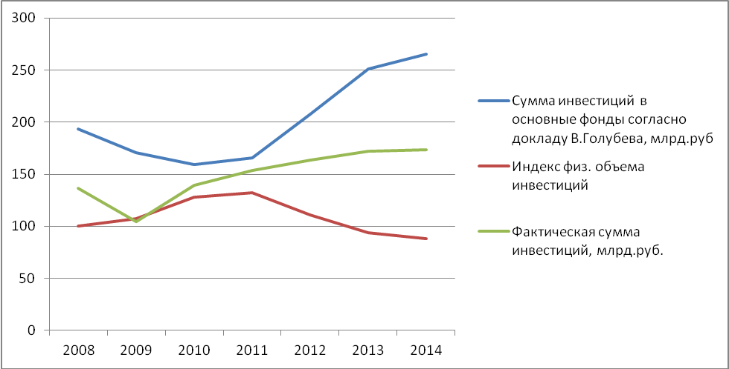
Рисунок 1 - Показатели инвестиционной активности в Ростовской области

организационно-правовую форму ООО, что не подтверждает их высокую социальную значимость.
Объем инвестиций 10 проектов составляет 557,5 млрд. руб., что составляет 53% инвестиций в основные фонды, и лишь на сумму 58,7 млрд. руб. (5,6% проектов) введено в эксплуатацию. Следует отметить, что в условиях кризисных и инфляционных процессов, для обеспечения рентабельности проекта необходимо сокращать время инвестиционной фазы, так как она входит в период окупаемости.
Таким образом, налицо попытка присвоения губернатору достижений, на которые он не оказывает существенного влияния.
Доходы областного бюджета за вычетом безвозмездных поступлений (в основном из госбюджета) приведены в табл. 2.

Таблица 2 - Собственные доходы областного бюджета
 | 2009 | 2010 | 2011 | 2012 | 2013 | 2014 | Прирост за период
По данным доклада | 43,6 | 53,0 | 60,9 | 78,2 | 82,8 | 89,0 | 104%
По опубликованным сведениям Ростовстатистики, http://rostov.gks.ru/ | 71,8 | 84,8 | 94,4 | 113,6 | 120,9 | Не опубл. | 68%

Следует также отметить необходимость учета доходов областного бюджета в сопоставимых ценах, на основе базисного периода - 2009 года, что также не учтено в докладе. В этом случае прирост доходов достигает практически нулевого значения, что видно из данных таблицы 3.

Таблица 3 - Индекс цен производителей
 | 2009 | 2010 | 2011 | 2012 | 2013 | 2014 | Приведенный индекс 2010-2014 г.г
Индекс цен производителей  к базовому 1998 году http://ru.tradingeconomics.com/russia/producer-prices | 295 | 340 | 400 | 445 | 470 | 495
Индекс цен производителей к прошлому году |  | 115 | 117 | 111 | 106 | 104 | 165

Таким образом, рост доходов областного бюджета практически совпадает с приведенным индексом цен.
Сомнительным представляется рост промышленности области, так как его объемы представлены не в физических объемах, а в стоимостных измерителях. В этом случае суммы должны корректироваться с учетом индексом цен производителей (оптовых цен). Размеры валового регионального продукта приведены в табл. 4.

Таблица 4 - Динамика ВРП ...... области в период 2009-2014 г.
 | 2009 | 2010 | 2011 | 2012 | 2013 | 2014 | Темпы роста ВРП
Валовый региональный продукт, млрд. руб. (согласно докладу В. Голубева) | 559,9 | 659,7 | 766,0 | 843,6 | 923,5 | 988,8 | 176,6%
Индекс цен производителей к прошлому году | 100 | 115 | 117 | 111 | 106 | 104
Валовый региональный продукт, приведенный к ценам базисного 2009 года, млрд. руб. | 559,9 | 573,7 | 569,3 | 564,8 | 583,3 | 600,6 | 107,3%

Таким образом, прирост ВРП за период правления ............... практически отсутствует, что нагляднр представлено на рис. 2
В разделе "Интеллект" ................. рассмотрены вопросы финансирования школьного образования, оснащения школ компьютерной техникой, развития спорта и учреждений культуры, медицинских учреждений.
Среди этих данных отсутствуют сведения о финансировании науки и поддержке подготовки кадров высшей квалификации из бюджета области.
На самом деле в бюджете области финансирование прикладных научных исследований не предусмотрено.
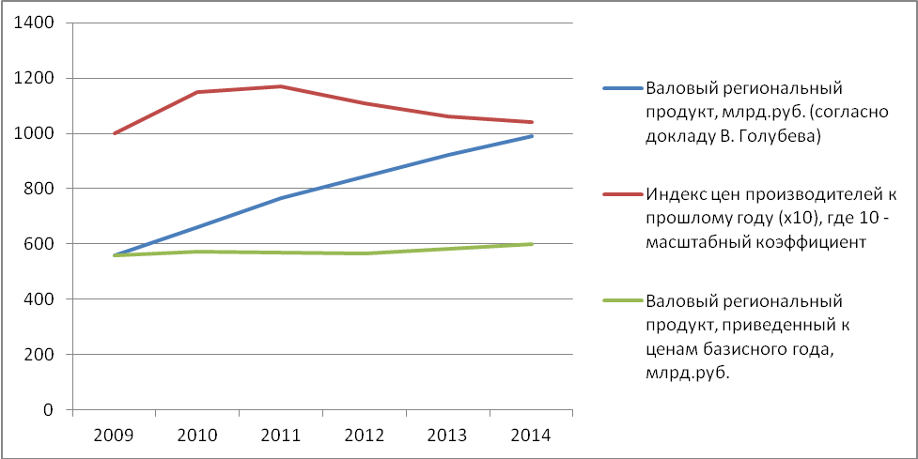
Рисунок 2 - Динамика ВРП ............ обл.

Приведем на рис. 3 значения валового сбора зерна в хозяйствах ................... области в период 1990-2014 гг.

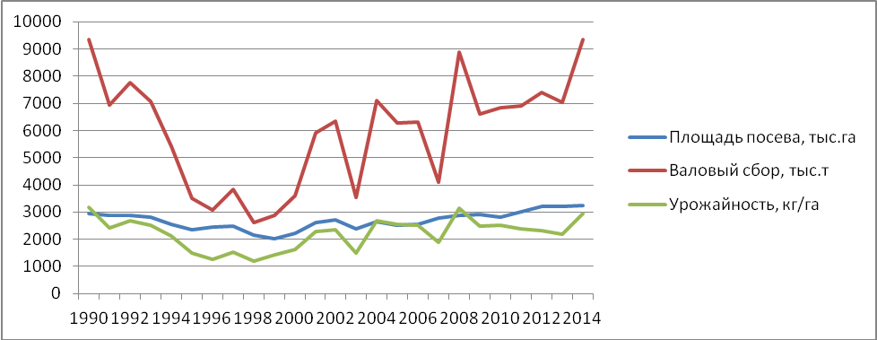
Рисунок 3 - Динамика посевных площадей, валового сбора и урожайности зерновых в .............. области

Для сравнения в табл. 5 приведены данные за период 1950-1990 г.г

Таблица 5 - Данные об урожайности зерновых в период 1950-1990 гг.
 | 1950 | 1971-1975 | 1976-1980 | 1981-1985 | 1986-1990
Валовый сбор зерновых, тыс.т | 2516,6 | 5986,4 | 6454,4 | 5193,6 | 7245,2
Посевные площади, тыс. га | 3145,7 | 3070 | 3140 | 3100 | 3100
Урожайность, ц/га | 8,0 | 19,5 | 20,6 | 16,75 | 23,4
По приведенным данным ясно, что посевные площади ................. области существенных изменений не претерпевают, колеблются около 3000 тыс.га.
Урожайность зерновых в период 1990 - 2014 г.г подвержена существенным колебаниям, от 12 ц/га до 31ц/га. Влияние на этот факт оказывают как фактор климатический, так и факторы, сдерживающие развития агропрома, особенно в 90-е годы: дефицит минеральных удобрений, некондиционный семенной материал, дефицит сельскохозяйственной техники.

Записка составлена канд.техн. наук, доц. Меньшениной Е.А.

